Рекомендации для родителей
по организации досуга детей с проблемами слуха в домашних условиях.
Уважаемые родители!
Чем заняться с особым ребёнком дома?
Как оптимально организовать режим дня?
Как развивать свободный досуг ребёнка?
Как организовать выполнение домашних рекомендаций?
Как организовать занятия с помощью видеоконференцсвязи, WhatsApp связи?
Чтобы ответить на эти вопросы и помочь в организации досуга Вашего ребёнка с пользой, мы подготовили простые рекомендации и подобрали доступные развивающие ссылки, фильмы и т.д.

Совет 1. Наиболее благоприятные условия дистанционного обучения школьников складываются тогда, когда непосредственными участниками образовательного процесса являются родители обучающихся.
В организации обучения есть несколько важных факторов, которые значительно облегчат обучение Вам и Вашему ребенку. Эти факторы – учебная обстановка, режим дня, взаимодействие с ребенком в процессе обучения.
Совет 2. Мы рекомендуем вам придерживаться режима дня. Не стоит во время нахождения дома слишком отступать от привычного режима дня ребёнка, который сложился в период посещения школы. Рекомендуемое время подъема в 7.30.
Было бы здорово, если процесс пробуждения, личной гигиены сопровождался наглядным материалом, табличками с алгоритном действий открой, вымой, возьми и т.д.
Не только моменты пробуждения, умывания, но и весь режим дня ребенка желательно сопровождать наглядным материалом, комментированием, проговариванием каждого этап дня с помощью табличек, наглядных картинок.
Важно: Основным методическим приемом формирования любых навыков у детей с нарушением слуха является подробный показ и объяснение действий и их последовательности. Решающее значение при этом имеет практическое участие ребенка в выполнении навыков.
При соблюдении гигиены нельзя забывать и о гигиене индивидуального слухового аппарата (ИСА). В зависимости от возраста гигиеной ИСА занимаются либо родители совместно с детьми, либо ребенок самостоятельно. От того как настроен ИСА будет зависеть дальнейшее обогащение словарного запаса, понимание обращенной речи, речевое общение и обучение в целом.
Совет № 3. Начинаем день с утренней гимнастики! Лучше всего начинать день с утренней гимнастики, которая включает упражнения для головы, рук, плечевого пояса и туловища. Это наклоны, повороты, круговые движения, одновременный подъём рук и ног из положения, лёжа на спине. Что бы процесс утренней гимнастики проходил более интереснее, мы предлагаем выполнять данный совет с помощью ссылок, которые мы Вам подобрали. Но Вы можете и самостоятельно найти информацию по средствам сети "Интернет".
Важно: начиная заниматься гимнастикой, не забудьте ребенку дать четкую установку:
- ЧТО МЫ БУДЕМ ДЕЛАТЬ?
- МЫ БУДЕМ ДЕЛАТЬ ЗАРЯДКУ.
- Что мы делали?
- Мы делали зарядку.
- Тебе понравилось?
- Да, мне понравилось.
Совет 4. Ребёнок - помощник в хозяйственно-бытовых делах. Наибольшее внимание следует уделить формированию и закреплению в домашних условиях социально-бытовых действий, таких как: мытье посуды, сервировка стола, мытье полов, вытирание пили и т.д. Пусть на этот период ребёнок станет Вашим первым помощником дома.
При приобщении ребенка к бытовым делам необходимо его непосредственное участи в них. Также важно развернуто объяснять ребенку, зачем он совершает те или иные действия, с помощью каких инструментов и приспособлений он это делает. Нужно понимает и помнить, что ребенок с проблемами слуха, может не сразу запомнить порядок действий, название инструментов, предметов. Поэтому важно многократное повторение. Каждый раз перед началом действия нужно спросить ребенка, помнит ли он как называется действие, инструменты, приспособления. Понимает ли он суть самого действия.
Важно: не забываем ставить перед ребёнком конкретную задачу. Для лучшего усвоения ребёнком последовательности действий целесообразно использовать картинные планы, таблички, с названием каждого предмета, например, по уборке кровати. После усвоения материала, переходим к слухо-зрительному восприятию материала. Для этого этапа, особенного важно ношение индивидуальных слуховых аппаратов и правильная их настройка.
Совет 5. Любое дело с пользой и радостью! Как организовать досуг интересным не только для детей, но и для родителей?
Здесь мы Вам предлагаем игры, интересные ссылки для просмотров мультфильмов с сурдопереводом. Как найти:
1.


2.
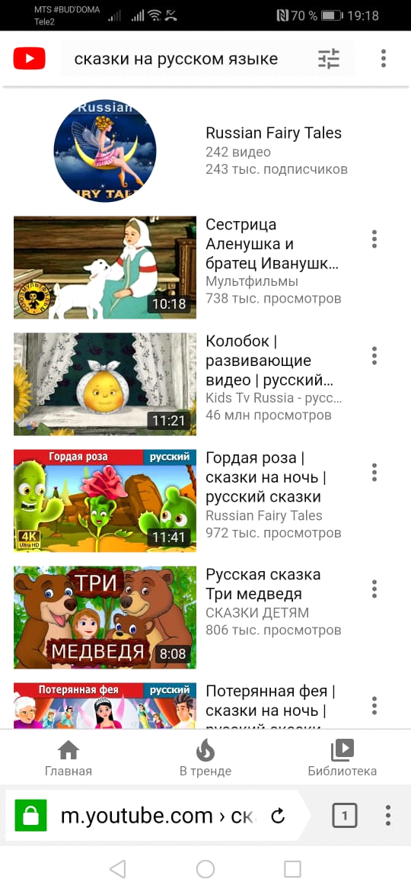
3. Выбираете любую сказку, мультфильм.

Творческие мастер-классы. Можно найти, используя схему выше.
Главное спланировать день так, чтобы ребёнок был в нём максимально занят и в совместной деятельности с Вами, дорогие родители, осваивал новые действия, необходимые для социальной жизни. Вечернее время лучше посвятить спокойным играм, отдыху и гигиеническим процедурам.
Совет 5. Как организовать свое рабочее место?
Важно помнить, что обучение с применением электронного обучения и дистанционных образовательных технологий предполагает определенную гигиену труда, важно не навредить детям в этот период. Достаточно соблюдать несколько простых правил.
Совет 6. Как будет проходить самоподготовка обучающихся, с применением электронного обучения и дистанционных образовательных технологий?
Главным принципом обучения детей с ограниченными возможностями здоровья является принцип доступности, который на практике успешно реализуется в ходе использования дистанционных образовательных технологий и электронного обучения.
При работе с глухими и слабослышащими обучающимися возникают дополнительные трудности в усвоении учебного материала в связи со спецификой дефекта. Поэтому на дистанционных занятиях необходимо использовать такие технологии, которые смогли бы помочь обучающимся.
1. Проведение уроков через программу Skype. Такой урок максимально приближен к обычному школьному уроку, поскольку позволяет общаться с учеником в режиме реального времени (выслушать ответ, оценить ученика, построить диалог).
2. Использование сервисов, построенных на основе чат-технологий, где дети имеют возможность обмениваться мнениями, вести переписку, участвовать в обсуждении проблемы при выполнении. Чат-технологии полезны для организации групповых форм работы.
3. Перед началом систематических занятий с использованием видеоконференцсвязи необходимо проверить, воспринимает ли обучающийся на слух (с помощью индивидуальных аппаратов) звучание голоса учителя, подобрать оптимальную громкость звучания на компьютере. Для этого целесообразно провести две проверки:
- ощущает ли обучающийся на слух (с помощью индивидуальных слуховых аппаратов) звучание голоса педагога при использовании видеоконференцсвязи,
- различает ли обучающийся на слух слова в условиях ограниченного наглядного выбора и распознает ли новые слова при использовании видеоконференцсвязи.

Рекомендации родителям по соблюдению охранительного режима при выполнении учебных заданий:
- Рекомендуем заниматься с ребёнком ежедневно согласно расписанию;
- Рекомендуется уделять на каждый учебный предмет не более 30 минут с перерывами на отдых;
- Если выполнение задания предполагает работу на компьютере, то соблюдать следующий режим: 10-15 минут работы с компьютером работы, затем – отдых.
Уважаемые родители! Конечно, у всех разные технические возможности. Применение электронного обучения и дистанционных образовательных технологий новая форма обучения не только для Вас, но и для нас, педагогов. Главное сейчас для всех нас сохранять спокойствие и здравый смысл! Если возникли любые сложности, связанные с обучением ребёнка, с его состоянием здоровья, обязательно сообщите классному руководителю, воспитателю, школьную социально-педагогическую службу! У нас все получится!
Пожалуйста, поощряйте любую инициативу своих детей, хвалите их не только за качественный результат, но и за попытку действия! Это очень важно!

Гигиена индивидуальных слуховых аппаратов (ИСА).
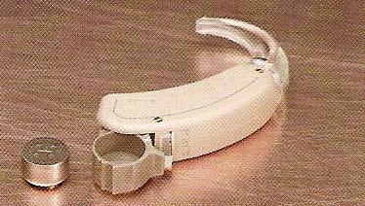
- Слуховой аппарат следует всегда выключать, когда он не используется.
- Батарейка не должна находиться в батарейном отсеке.
- Необходимо снимать аппарат перед сном и перед купанием.
- Не допускайте падения слухового аппарата,
так как он содержит чувствительные элементы.
- Рекомендуется хранить слуховой аппарат в специальном футляре.
- Следите за своевременной заменой батарейки в слуховом аппарате!
НЕЛЬЗЯ РАЗБИРАТЬ СЛУХОВОЙ АППАРАТ–ЭТО ПРИВОДИТ К ЕГО ПОРЧЕ!
Чтобы вкладыш долго и эффективно работал, важно регулярно удалять серу и влажность из его отверстия!
Осторожно отсоедините вкладыш вместе с пластиковой трубкой от аппарата.
Поместите вкладыш в стакан с теплой водой на 10 – 15 мин.
Если проход забит серой, прочистите его пластиковой иглой для чистки или леской.
Протрите сухой тканью.
Дайте просохнуть и вновь подсоедините с помощью соединительной трубки.
Замена батареек:
- снимать защитную пленку непосредственно перед применением;
- использовать типоразмер;
- соблюдать полярность;
- не открывать батарейный отсек больше положенного, его можно легко поломать.
БАТАРЕЙКИ ЯВЛЯЮТСЯ ОДНОРАЗОВЫМИ И ПОДЗАРЯДКЕ НЕ ПРИНАДЛЕЖАТ!
НЕЛЬЗЯ ПОЛЬЗОВАТЬСЯ БАТАРЕЙКАМИ, НЕ ПРИСПОСОБЛЕННЫМИ К ДАННОМУ АППАРАТУ!

Гигиена органа слуха.
Наши уши способны к самостоятельному очищению. В коже слухового прохода есть серные железы, выделяющие специальный секрет, который не дает развиться инфекции. Очищать кожу от загрязнений надо ватными палочками аккуратно и бережно и только вокруг ушного прохода, а ни в коем случае не внутри.

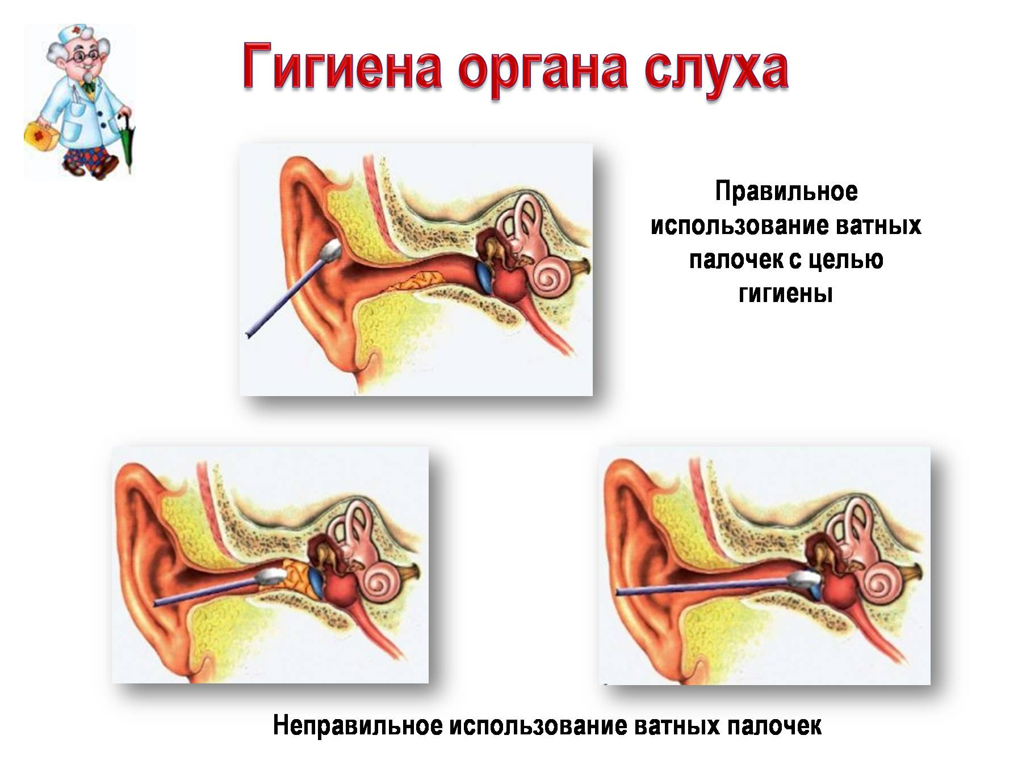

БЕРЕГИТЕ ВАШИ УШИ!

Начинаем день с утренней гимнастики!

  Упражнение | Поднимите руки вверх или в стороны. Это упражнение помогает выпрямить позвоночник, улучшить кровообращение в мышцах плечевого пояса и рук. | 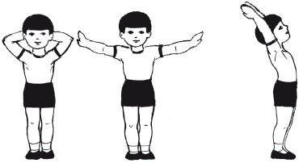
  Упражнение | Приседание | 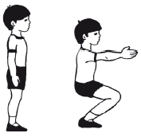
  Упражнение | Различные наклоны вперед и назад, вверх и вниз | 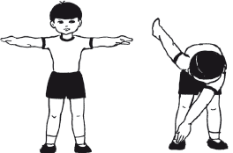
  Упражнение | Наклоны в стороны. | 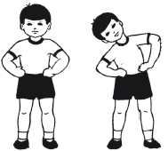
  Упражнение | Маховые движения ногами и руками | 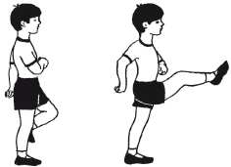
  Упражнение | Прыжки | 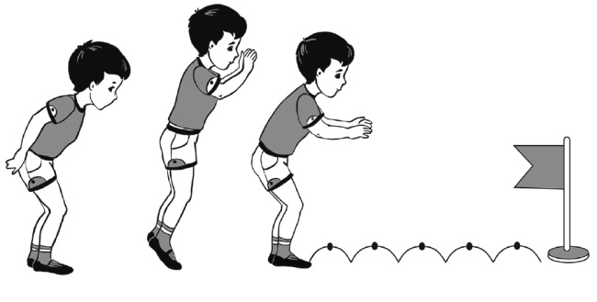
  Упражнение | Медленные шаги на месте и взмахи руками вверх и вниз. | 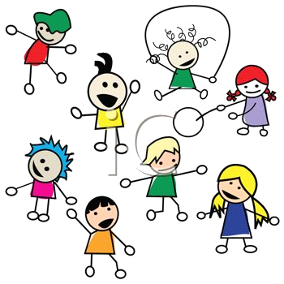

Надеемся, что Вам было интересно.

Уважаемые родители, при проведении гимнастики, Вы также можете использовать интернет ресурсы (наведите мышкой на ссылку, дальше действуйте по инструкции):

https://youtu.be/ZnZSAx0lFHg - Чударики "Самолет"

https://youtu.be/C84BaGhn3Q4 - Веселая зарядка

Ребёнок - помощник в хозяйственно-бытовых делах.
Социально значимые навыки
Наибольшее внимание следует уделить формированию и закреплению в домашних условиях навыков самообслуживания и социально-бытовых действий. Если ребёнок уже умеет выполнять простые действия, можно перейти к формированию более сложных хозяйственно-бытовых действий. Пусть на этот период ребёнок станет Вашим помощником. Для лучшего усвоения ребёнком последовательности действий целесообразно использовать наглядный материал, проговаривать каждый этап действий с помощью табличек, наглядных картинок, картинные планы последовательности действий,

- Гигиена тела
- Последовательность действий при мытье и вытирании рук (закатывание рукавов, открывание крана, намачивание рук, намыливание рук, смывание мыла с рук, закрывание крана, вытирание рук);
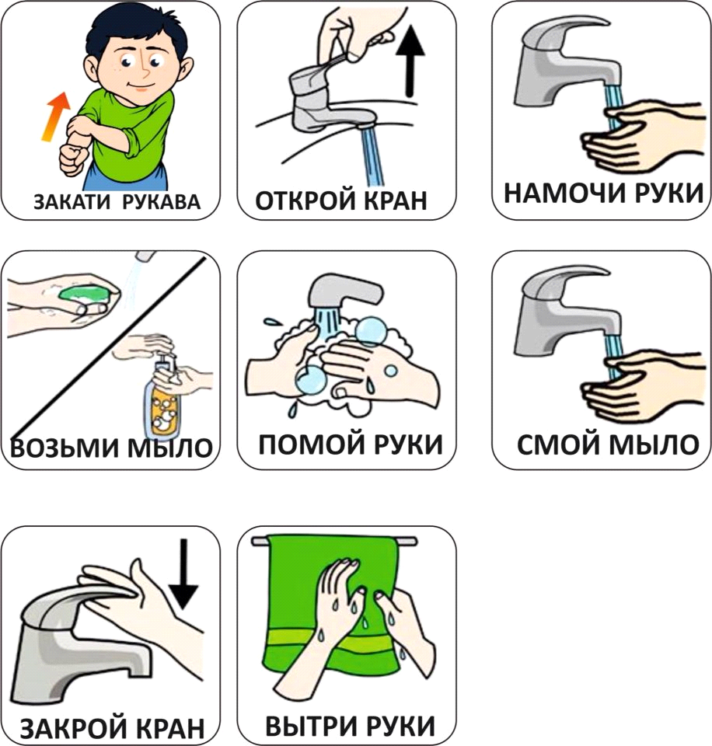
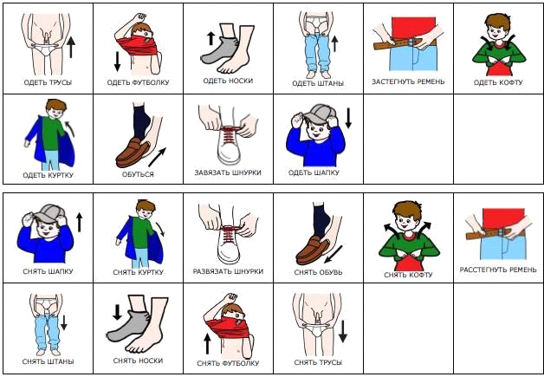

- Последовательность действий при умывании лица (открывание крана, набирание воды в руки, смачивание лица водой, протирание лица, закрывание крана, вытирание лица);

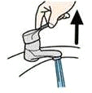  ОТКРОЙ КРАН | 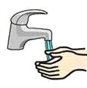  НАБЕРИ ВОДЫ | 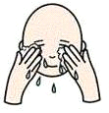  ПРОТРИ ЛИЦО
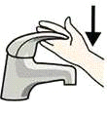  ЗАКРОЙ КРАН | 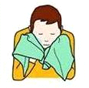  ВЫТРИ ЛИЦО

- Последовательность действий шнуровки ботинок

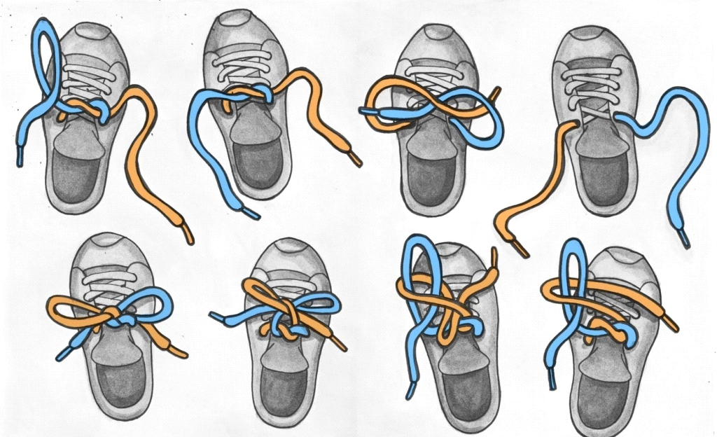

- Последовательность действий при мытье рук (открывание крана, выдавливание мыла, намыливание рук, смывание мыла, закрывание крана, вытирание рук полотенцем).
1. 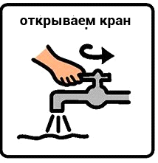 | 2. 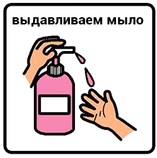
3.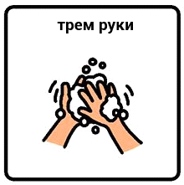 | 4. 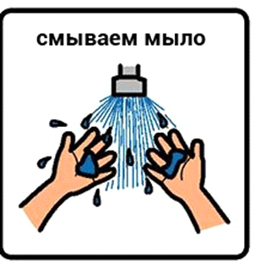
5. 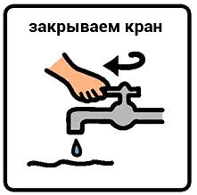 | 6. 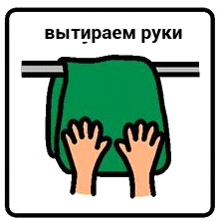

- Последовательности действий при чистке зубов и полоскании полости рта: открывание тюбика с зубной пастой, выдавливание зубной пасты на зубную щетку, чистка зубов, полоскание рта, мытье щетки, убирание зубной щетки на место.
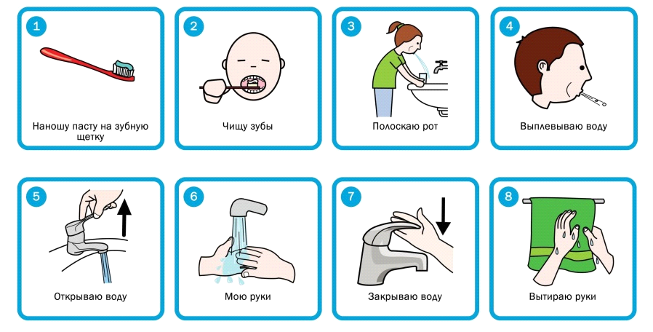
- Чистка зубов.
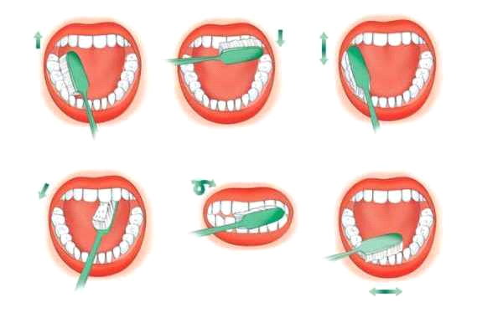

Упражнения на мелкую моторику.

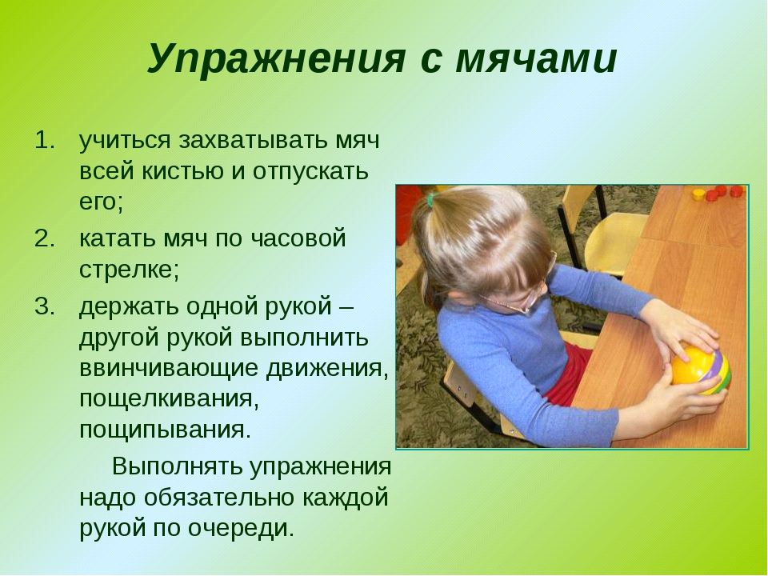 | 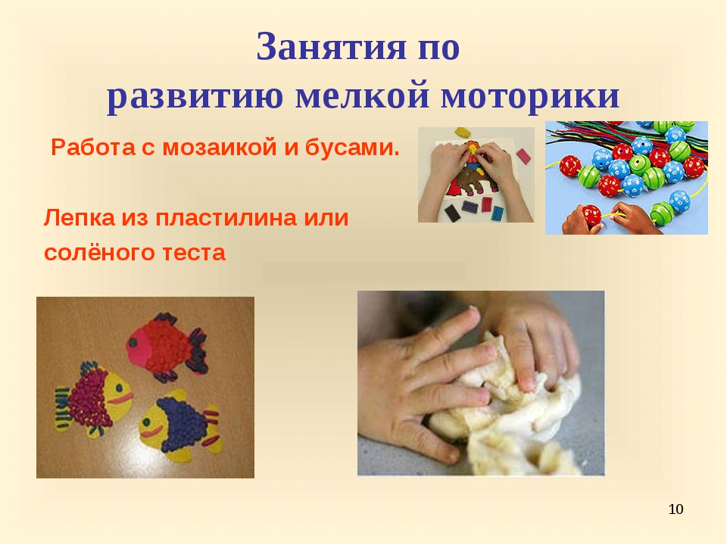
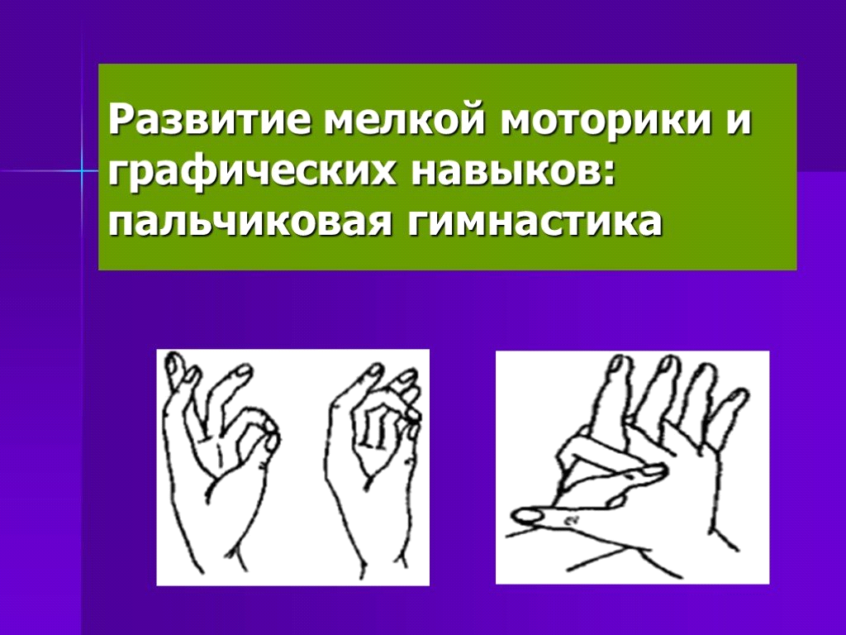 | 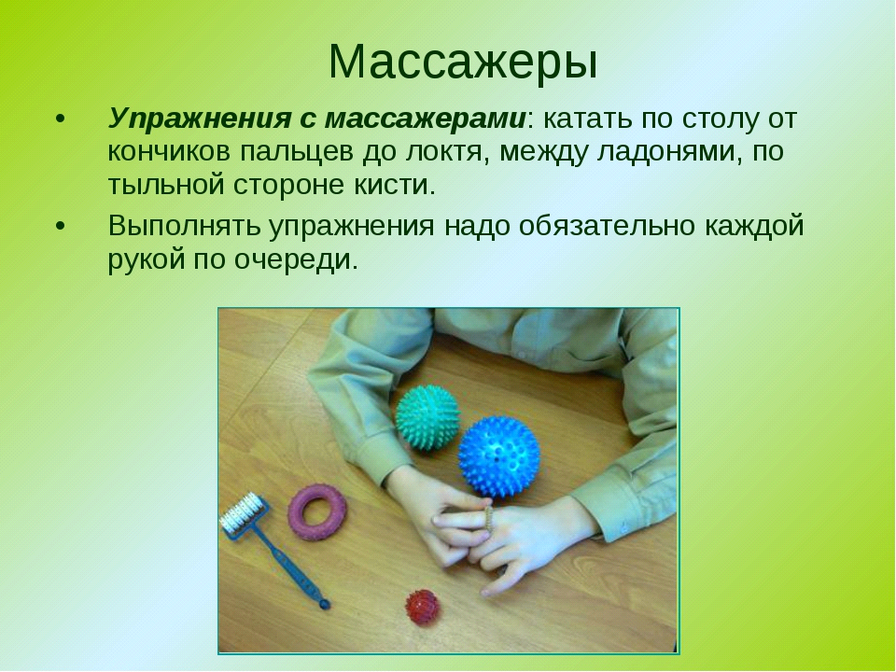
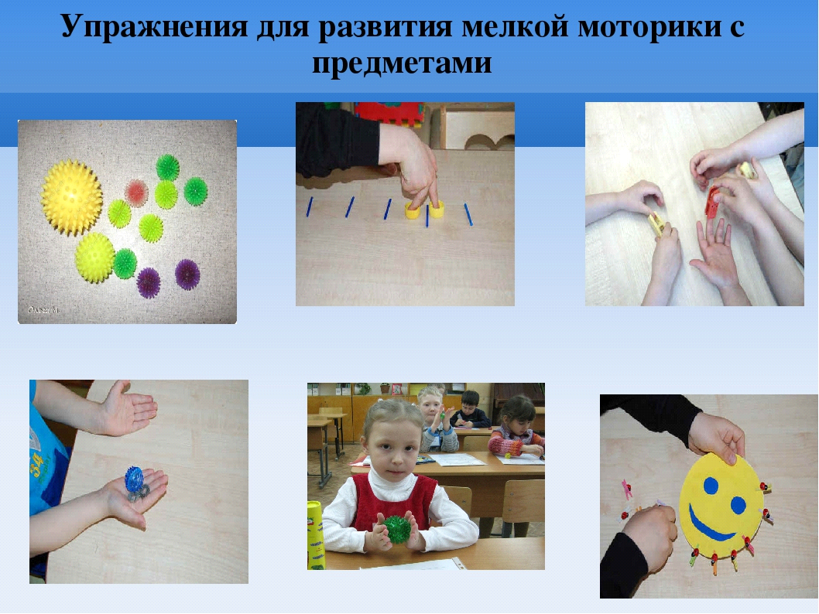  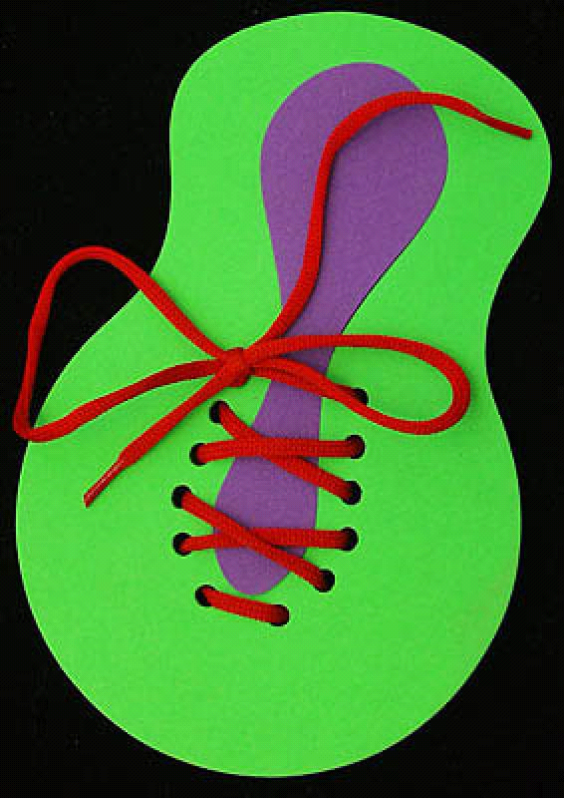 | 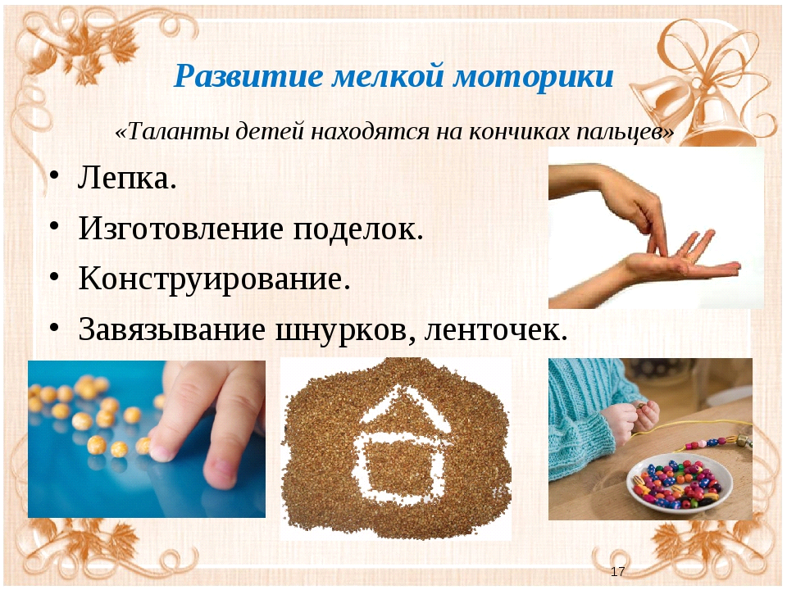

Прячем ручки | Оборудование и материалы: миска, крупа (гречка, рис или пшено)  Возьмите большую миску, высыпьте в нее крупу - гречку, рис или пшено, опустите в нее руки и пошевелите пальцами. Можно играть в прятки с ручками: «Где мои ручки? Спрятались. Давай и твои ручки спрячем?!». Можно потереть ладошкой о ладошку: «Так приятно!». | 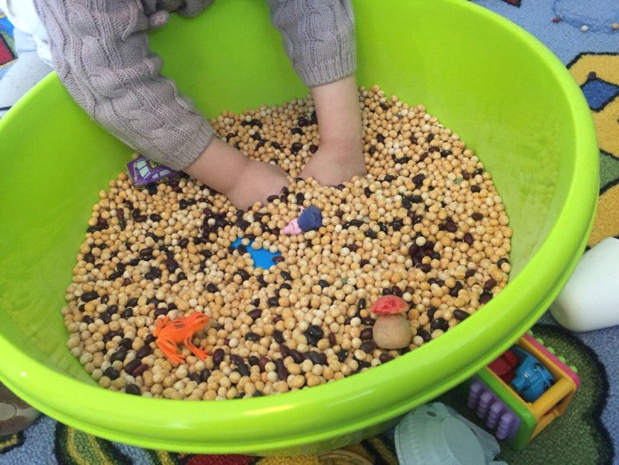
Пересыпаем крупу | Оборудование и материалы: разные крупы (рис, горох, манка), миска, стакан.  Пересыпайте крупу при помощи стакана, ложки, совочка, а может даже ладошек из одной ёмкости в другую. Пересыпайте над миской крупу из руки в руку. Используйте разные крупы – рис, горох, манка…  Обратите внимание, что звук от каждой крупы свой, уникальный: от гороха - звонкий, от риса – приглушенный, от манки – практически беззвучное шуршание. | 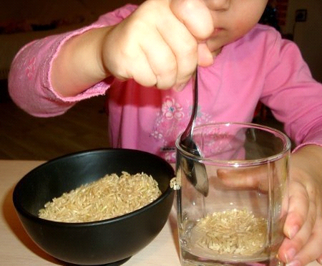

Любое дело с пользой и радостью!
Игры:

Так как компенсация нарушения слуха идет, как правило, за счет зрения, важно постараться использовать эту особенность при организации игровых занятий с глухими и слабослышащими детьми. Ребенок должен видеть то, что ему предстоит делать, поэтому показ движений (направление, темп, скорость, последовательность действий, маршруты перемещения и т.п.) должен быть особенно точным и обязательно сопровождаться словесной инструкцией (объяснением, указанием, командой и т.п.). При этом особое внимание следует обращать на два момента:
• Дети должны хорошо видеть движения губ, мимику, жесты говорящего.
• При показе дети должны повторять задание вслух.
Ведущий должен быть абсолютно уверен, что каждый участник игры понял ее правила.
Продуманная, хорошо организованная игра создает благоприятные условия для речевого общения детей, расширяет диапазон двигательных возможностей, обогащает словарный запас, развивает психические качества, приучает ребенка к осознанному поведению, стимулирует инициативу и самостоятельность, корректирует нарушения психомоторики.
1. «Три стихии. Земля. Вода. Воздух»
Цель: развитие внимания.
Количество игроков может быть любым.
Инструкция. Играющие размещаются по кругу, ведущий называет слово:
«Земля» — играющие принимают положение: руки в стороны;
«Воздух» — играющие выполняют круговые движения руками назад;
«Вода» — выполняются движения, имитирующие волны.
Игрок, нарушивший правила, выбывает из игры. Выигрывает тот, кто остается в кругу последним.
Методические указания. Интенсивность игры регулируется темпом произнесения ведущим слов-заданий.
Вариант
Цель: развитие быстроты реакции, внимания и сообразительности.
Инструкция. Площадка делится на три зоны — «Вода», «Земля», «Воздух». Ведущий называет предмет (например, самолет), играющие бегут в зону, обозначающую «Воздух».
Слово «пароход» — играющие бегут в зону «Вода».
Слово «дерево» — играющие бегут в зону «Земля».
Игрок, нарушивший правила, выбывает из игры или получает штрафное очко. Выигрывает последний оставшийся участник (либо набравший меньше всего очков).
Методические указания. Нагрузка регулируется сменой способов передвижения: ходьба, бег, прыжки и др.
2. «Печатающая машинка»
Цель: развитие словарного запаса.
Количество игроков может быть любым.
Инструкция. Игрокам или командам предлагается слово (например, «соревнование»), участники игры должны составить новые слова из букв данного слова. Побеждает тот, кто «напечатает» больше слов.
Методические указания. Игру рекомендуется проводить в вечернее время или в плохую погоду.

3. «Зеркало»

Цель: развитие внимания и воображения, тренировка в запоминании последовательности движений.
Количество игроков может быть любым.

Инструкция. Играющие свободно располагаются на площадке и выполняют следующие задания:
· Повторение одиночных движений вслед за ведущим.
· Играющие должны воспроизвести несколько движений в заданной последовательности.
· Ведущий называет животное, птицу, насекомое или рыбу, а игроки подражают движениям этого животного.

Как организовать свое рабочее место?

1. Когда у вас есть расписание, к которому вы привыкли, мысль, что нужно по-другому организовать день, вызывает тревогу. Чтобы снять напряжение, представьте, что планируете не расписание обучения во время апокалипсиса, а что-нибудь легкое. Например, день рождения детей. Какая самая частая ошибка в организации детского праздника? Правильно, стремление все успеть и реализовать за один день все идеи. Итак, составьте расписание "дел" на день вместе с ребенком.

2. Рабочее место школьника рекомендуется располагать у окна для достаточного естественного освещения (для ребенка правши стол необходимо расположить слева от окна, для ребенка левши - справа). Даже при наличии хорошего верхнего освещения и естественного источника света (окна), на столе необходима настольная лампа. Чтобы тени не мешали, лампу для ребенка-правши нужно поставить на столе слева, для ребенка – левши - справа.
3. Если на рабочем столе школьника установлен компьютер, то монитор должен находиться прямо перед глазами (чтобы ребенку не приходилось поворачиваться к нему). Экран видеомонитора должен находиться от глаз пользователя на расстоянии 600 - 700 мм.
4. Необходимо сохранять во время учебных занятий правильную рабочую позу, которая наименее утомительна: сидеть глубоко на стуле, ровно держать корпус и голову; ноги должны быть согнуты в тазобедренном и коленном суставах, ступни опираться на пол, предплечья свободно лежать на столе.
5. Стул задвигается под стол так, чтобы при опоре на спинку между грудью и столом помещалась его ладонь.
6. Нельзя опираться грудью о край парты (стола); расстояние от глаз до книги или тетради должно равняться длине предплечья от локтя до конца пальцев. Руки лежат свободно, не прижимаясь к столу, на тетради лежит правая рука и пальцы левой. Обе ноги всей ступней опираются на пол.
7. Если ребенок пишет, то опирается о спинку стула поясницей, при чтении материала сидит более свободно, опирается о спинку стула не только крестцово-поясничной, но и подлопаточной частью спины.
8. Через каждые 30 минут занятий следует встать и подвигаться 10 минут.
9. Мебель должна соответствовать росту ребёнка. Рекомендуется мебель с меняющимися параметрами, чтобы была возможность увеличить высоту столешницы или сиденья в соответствии с ростом школьника.
10. Создайте комфортную среду для ребенка во время занятий (например, включенный телевизор будет мешать).
11. Проветривайте помещение, где занимается ребенок, устраивайте с ним физкультминутки.
12. Старайтесь снижать зрительную нагрузку для ребенка.
13. Создайте с ребенком распорядок дня, а самое главное придерживайтесь его.

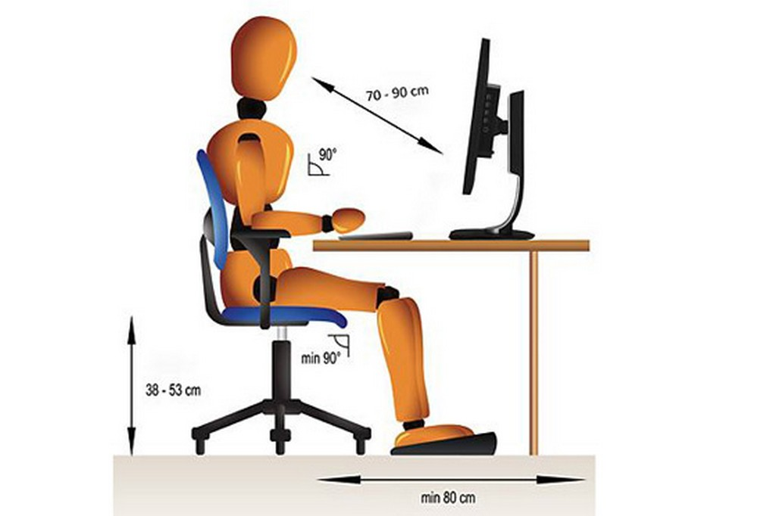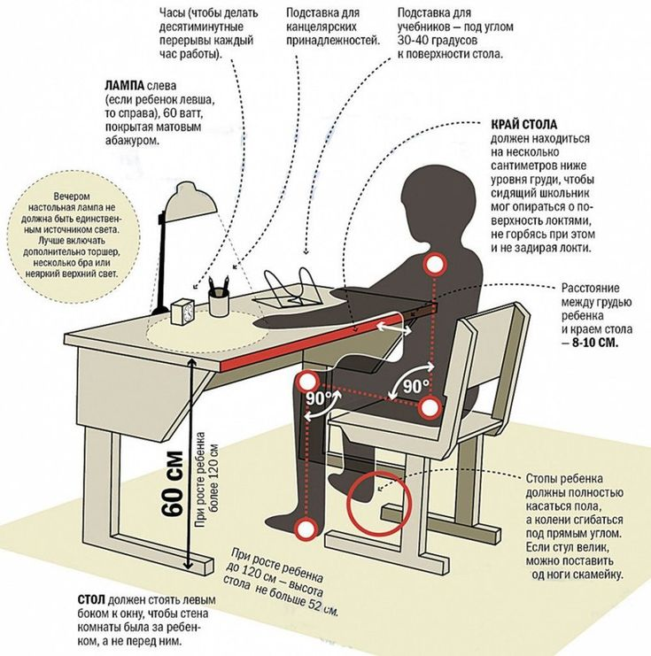

Как будет проходить самоподготовка с неслышащими обучающимися, с применением электронного обучения и дистанционных образовательных технологий?
Функция WhatsApp, с помощью которой будет проходить проверка домашнего задания, позволяет совершать групповые звонки вплоть до четырех абонентов. Пользователь сможет бесплатно звонить всем своим контактам, которые имеют доступ к WhatsApp, используя не ограниченный пакет минут. WhatsApp устанавливается практически на любой телефон, в отличие от других приложений связи.
Рассмотрим пример самоподготовки, с применением группового звонка в WhatsApp:

Организационный этап:
- Начинается с проверки устойчивой связи WhatsApp, как дети слышат п видят педагога, с приветствия ученика (в письменной форме «Например: Здравствуй, Андрей. Ты готов к занятию?»), далее, после положительного ответа «Да», воспитатель осуществляет звонок соединения для установления визуального (онлайн) контакта с обучающимися. На этом этапе, важно, еще раз поприветствовать обучающегося, выяснить причины (если такие есть) нежелания работать, далее настроить его на положительный результат.

Этап проверки домашнего задания:
- В процессе выполнения домашнего задания:
1. Следует выслушать вопросы, которые возникли в процессе подготовки домашнего задания.
2. Совместно с другими обучающимися постараться найти ответ.
3. Ответив на все вопросы, выполнить записи в тетради.
4. Далее, обучающиеся присылают фото с письменным выполнением домашнего задания или видеозапись в зависимости от формы домашнего задания.
5. Вопросы, на этапе проверки домашнего задания, должны быть четко продуманы, сформулированы и понятны обучающимся. При необходимости диалог сопровождается дактильной речью, либо в помощь идут подготовленные написанные таблички с нужным текстом.
Рефлексия занятия сопровождается общим анализом деятельности (обучающиеся - воспитатель): настроение обучающихся в течение занятия, успехи и неудачи, самооценка, оценка воспитателя.
Рекомендации родителям при выполнении домашней работы:
Ребенок сам не садится за выполнение домашней работы.
Решение:
Организуйте ему удобное рабочее место. Приучите его садиться за уроки в одно и то же время. Для этого можно завести таймер или поставить будильник. Тогда «ответственность» за призыв к урокам будет лежать не на маме, а с часами не поспоришь. Родитель сидит рядом, но не подсказывает правильные ответы и не выполняет просьбы вроде «хочу пить, есть» и т. д. В это время в комнате должна быть позитивная атмосфера. Не «О боже, опять!», а «Ну-ка, посмотрим, что там сегодня интересного задали?»
Ребенок пугается большого объема задания.
Решение:
Приучайте ребенка планировать свою работу. Делить задания на этапы и намечать время выполнения. Для контроля можно использовать песочные часы, а результаты записывать. Хвалите ребенка за каждый решенный пример и красиво написанную букву. В случае ошибки старайтесь не ругать, а стимулировать к дальнейшему выполнению заданий.
У ребенка возник страх неудачи — «Я ничего не знаю! У меня не получится!»
Решение:
Повышайте самооценку ребенка. Намного чаще, чем раньше, отмечайте реальные достижения, даже если они пока совсем небольшие.
Покажите ребенку, как разложить выполнение задачи на конкретные шаги, и расскажите, что чем ближе к цели, тем страха остается меньше. Разговаривайте с ребенком с улыбкой, но без иронии.
Ребенок делает уроки очень долго.
Решение:
Проанализируйте, когда ребенок садится за выполнение домашнего задания. После 18:00 делать уроки в начальной и даже средней школе нежелательно. Согласно рекомендациям опытных учителей-практиков, в начальной школе время выполнения домашней работы не должно превышать 1–2 часа, в 5–6-х классах - 2,5 часа.
При выполнении домашней работы лучше не учить похожие предметы подряд. Так их будет сложнее запоминать. После чтения не стоит браться за окружающий мир, больше пользы в этом случае принесет решение задач и примеров.
Помните, что главная задача родителей - не делать домашнюю работу вместе с ребенком или вместо него, а научить его справляться с уроками самостоятельно.
Уважаемые родители!
Надеемся, наши рекомендации вам пригодятся.
Желаем вам успехов и оптимизма!

Приложение 1
Полезные ссылки:
Обучающий материал | Ссылки на материал
Как правильно мыть руки | https://yandex.ru/video/preview/?filmId=3468279539470547467&from=tabbar&text=%D0%BA%D0%B0%D0%BA+%D0%BF%D1%80%D0%B0%D0%B2%D0%B8%D0%BB%D1%8C%D0%BD%D0%BE+%D0%BC%D1%8B%D1%82%D1%8C+%D1%80%D1%83%D0%BA%D0%B8
15 полезных мультфильмов про гигиену | https://tlum.ru/news/15-poleznyh-multfilmov-pro-gigienu/
Уроки рисования | https://www.youtube.com/channel/UCTgRLJHWzxEYqimJpOeTRRw
Мультипликационные фильмы на русском жестовом языке. | http://www.youtube.com/watch?v=qEJyxle5mVw  http://www.youtube.com/watch?v=PIKz9pzPWro  https://www.youtube.com/watch?v=pknkP_-MfZw&feature=youtu.be  (или найти на канале ютуб)
Азбука финансовой грамотности (мультфильм с субтитрами) | https://www.youtube.com/watch?v=sCDrF1wQZ6s
Азбука денег (мультфильм с субтитрами) | https://www.youtube.com/watch?v=TkB2pqrAhAo
Мультимедийные материалы по ПДД | http://zebrenok.educom.ru/forpedagogs/multimedijnye-materialy/1053-videoroliki-po-pdd-dlya-skachivaniya.html  https://m.youtube.com/playlist?list=PLMxdoDrFW_moe6btuQ40OdISpYIhwHgjK
Здоровье сберегающие технологии (физминутки) | https://m.youtube.com/watch?v=4fwJ3U9F1fg  https://m.youtube.com/watch?v=NRGQsVUQfzg  https://youtu.be/c3dl7BDD9mE  https://youtu.be/ZnZSAx0lFHg  https://youtu.be/4CC3BkTAUlY  https://youtu.be/hroHApWK578

Мастер-классы «Развиваем творческие способности» | Ссылки
Камнерезная мастерская «Каменная палитра» | Как оживить камень
Творческая мастерская по ИЗО | Творческая мастерская по ИЗО
Работа с пластилином | Работа с пластилином
Ручная работа | поделки из бумаги:  "Антистрессовые игрушки",  вы научитесь делать: "Куклы мотанки", "Игрушки-вертушки"
Видеоуроки - тренировки по "Футболу" | «Футболу»

Приложение 2
Проверочный тест на знания ПДД
1. Как называют людей, идущих по улице?
А) пешеходы
Б) водители
В) дети
2. Где должны ездить машины?
А) по дороге
Б) по тротуару
В) везде
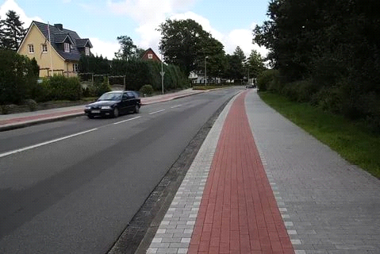
3. Как называется элемент дороги, предназначенный для движения пешеходов:
А) обочина
Б) тротуар
В) полоса движения
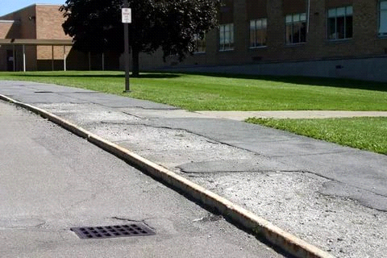
4. Где разрешается переходить улицу пешеходам?
А) там, где удобно пешеходу
Б) на светофоре или по пешеходному переходу
В) нигде
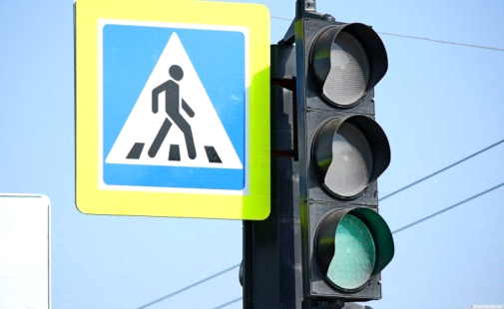
А если нет ни пешеходного перехода, ни светофора, то как нужно переходить дорогу?
_______________________________________________________________________________________________________________________________________________________________________________________________________________________________________
5. Как нужно переходить улицу?
А) спокойным, твердым шагом, держа взрослого за руку
Б) нужно быстро бежать
В) медленно идти при этом петь песни
6. Можно ли играть с мячом на проезжей части дороги?
А) нет
Б) можно, если осторожно
В) можно
7. Что делать, если мяч выкатился на дорогу?
А) попросить взрослого достать его
Б) бежать вслед за мячом
8. По какой стороне улицы или тротуара нужно ходить?
А) по левой
Б) надо придерживаться правой стороны
В) посередине
9. Какие сигналы имеют пешеходные светофоры?
А) только жёлтый.
Б) красный и зеленый.
В) красный, зеленый, желтый.
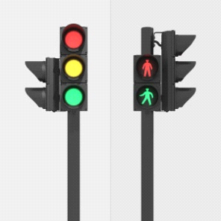
10. На какой сигнал светофора можно переходить улицу?
А) на жёлтый
Б) на красный
В) на зеленый
11. Что означает жёлтый сигнал светофора, включенный после красного сигнала?
А) Начинать движение нельзя.
Б) Начинать движение можно.
В) Скоро будет включен зелёный сигнал светофора.
12. Что запрещено делать пассажирам общественного транспорта?
А) отвлекать водителя во время движения транспорта, громко разговаривать и смеяться в салоне автобуса.
Б) вести себя тихо
В) Уступать место пожилым, инвалидам, пассажирам с маленькими детьми.
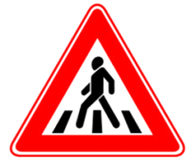13. Что означает этот знак?
А) пешеходный переход;
Б) осторожно дети.
В) беговая дорожка.

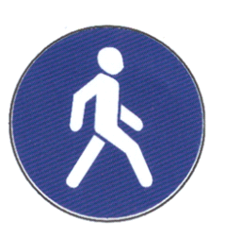14. Что обозначает данный знак?
А) пешеходный переход.
Б) пешеходная дорожка;
В) движение пешеходов запрещено.

15. Как определить, где находится пешеходный переход на дороге?
А) полоски – «зебра» и знак «Пешеходный переход»
Б) никак нельзя определить
В) там, где много людей
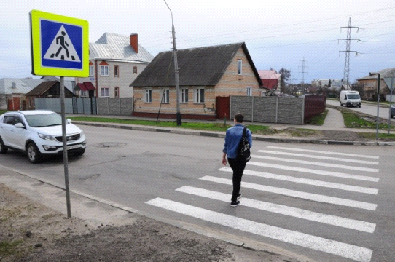

16. Какой знак запрещает движение пешеходов?
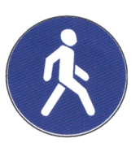

№1 №2 №3
А) Знак №1
Б) Знак № 2.
В). Знак № 3.
17. Где нужно стоять в ожидании троллейбуса, автобуса?
А) на специальных посадочных площадках (остановках), а там, где их нет, - на тротуаре (обочине дороги)
Б) в любом месте, где вам удобно
В) на проезжей части дороги
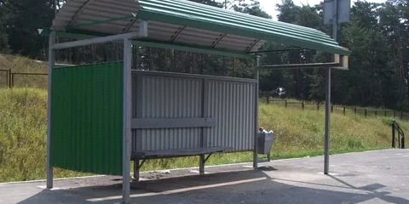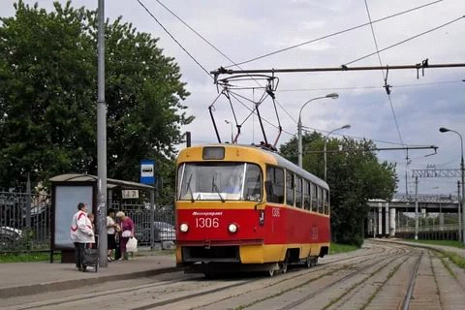
18. К какому виду транспортного средства относится автомобиль?
А) наземный.
Б) подземный.
В) водный.
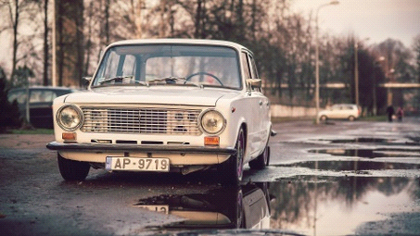
19.С какого возраста разрешается езда на велосипеде по проезжей части?
А) с 12 лет
Б) с 13 лет
В) с 14 лет
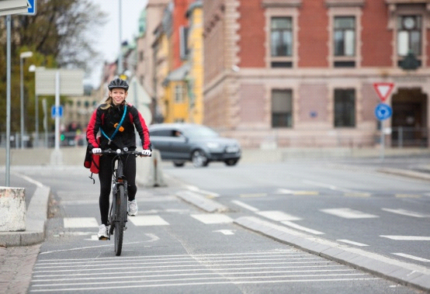
20. Можно ли детям до начальной школы ездить на мопеде, скутере, мотоцикле?
А) да
Б) нет, это запрещено законом
В) если очень хочется, то можно
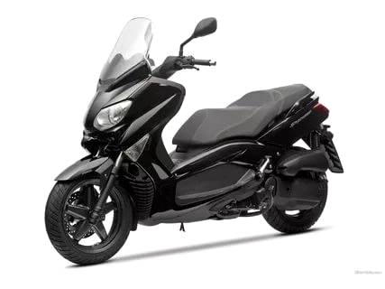
21. Кому надо знать дорожные знаки?
А) водителям.
Б) пешеходам
В) и водителям, и пешеходам
